Küberit Gleitschutzeinlagen, mit Körnung 2511

Küberit Profile Systems

Eigenschaften

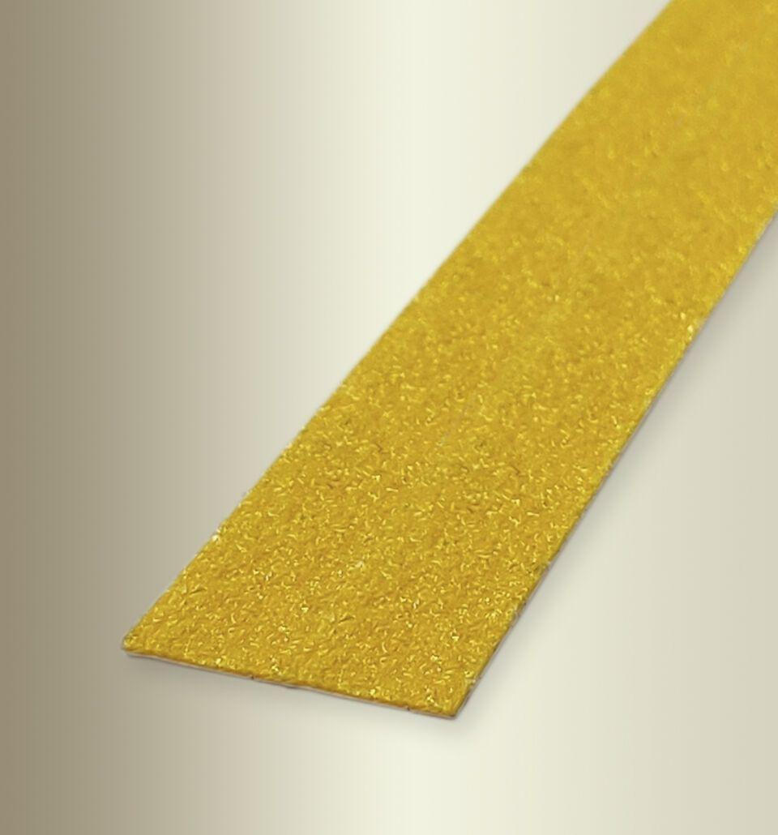

Bewertungsgruppe Rutschgefahr

R 13

Farbton

gelb, grau, schwarz

Oberfläche

gekörnt

Werkstoff

Kunststoff, Vinyl

Breite (mm)

13,00 - 30,00

Länge (mm)

18.300,00 - 25.000,00

Stärke (mm)

13,00

Befestigung

selbstklebend

Farbtonbezeichnung Hersteller

GM8 gelb, GM10 schwarz-gelb, GM7 schwarz, GM9 grau